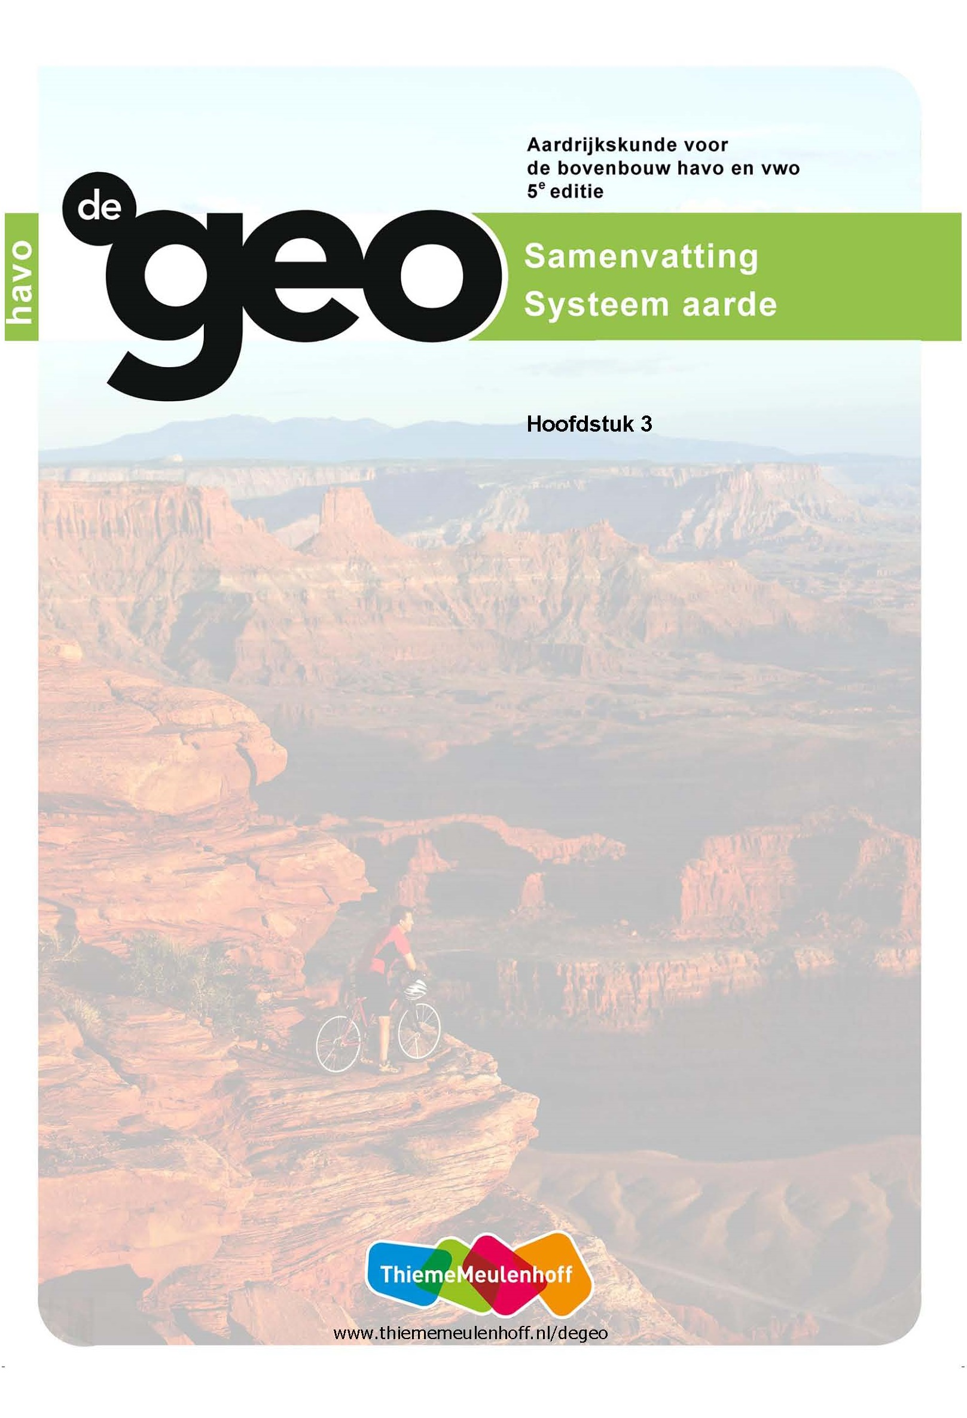

**Samenvatting Systeem aarde**

|  |  |
| --- | --- |
|  | **3 Klimaat en landschapszones** |
|  | De hoofdvraag in dit hoofdstuk is:  *In hoeverre zijn het klimaat en de mens bepalende factoren voor de landschapszones op aarde?* |
|  | **3.1 De atmosfeer: een omhulsel van gas** |
|  | **Deelvragen**  *1 Wat is het verschil tussen weer en klimaat?*  *2 Wat is de samenstelling en opbouw van de atmosfeer?*  *3 Waardoor zijn er variaties in de stralingsbalans?* |
|  | **Weer en klimaat**  ► De toestand van de dampkring op een bepaald moment en voor een klein gebied, noem je het weer. Het klimaat is de gemiddelde toestand van het weer over een lange periode en voor een groot gebied. |
|  | **Samenstelling en opbouw van de atmosfeer**  ► Meer dan 80% van de gassen die de dampkring vormen, tref je aan in de onderste 10 kilometer.  ● Samenstelling van de atmosfeer: stikstof (78,01%), zuurstof (20,95%), kleine hoeveelheden waterdamp en koolstofdioxide.  ● De atmosfeer is opgebouwd uit vier lagen, gescheiden door pauzes.  ● De onderste laag is de troposfeer (9-12 kilometer dik). Hierin daalt de temperatuur met toenemende hoogte. Dit heet de temperatuurgradiënt.  ● De laag hierboven heet de stratosfeer. Hierin zit veel ozongas (O3), dat de schadelijke ultraviolette straling uit het zonlicht filtert.  ● De twee buitenste lagen zijn de mesosfeer en de thermosfeer. |
| *energiebalans*  *stralingsbalans* | **Stralingsbalans**  ► Er is een evenwicht tussen de hoeveelheid straling die de aarde bereikt en de hoeveelheid straling die de atmosfeer weer verlaat. Dit heet de **energiebalans** of **stralingsbalans**.  ● Ongeveer 30% van de zonne-energie wordt teruggekaatst en ruim 20% wordt geabsorbeerd in de troposfeer.  ● De kortgolvige zonnestraling die het aardoppervlak bereikt, wordt omgezet in warmte en door de aarde als langgolvige straling teruggekaatst. Door het broeikaseffect wordt de warmte die de aarde uitstraalt als langgolvige straling teruggekaatst. |

|  |  |
| --- | --- |
|  | **Variaties in de stralingsbalans**  ► De hoeveelheid straling die een bepaald gebied op aarde ontvangt, hangt af van de breedteligging, het albedo en de gesteldheid van het aardoppervlak.  ● Door de bolling van de aarde vallen op lage breedte de zonnestralen loodrecht in. Hierdoor is de hoeveelheid straling per oppervlakte-eenheid groter dan op hoge breedte. Doordat deze zonnestralen ook een kortere weg door de dampkring afleggen, wordt er minder energie door de lucht opgenomen.  ● De weerkaatsing van het zonlicht, de albedo, verschilt van gebied tot gebied.  ● Water wordt langzamer warm en koud dan land. Dit heeft vier oorzaken:  ◾ Het zonlicht kan dieper in het water doordringen dan in het land.  ◾ Doordat water in beweging is, wordt de warmte beter verdeeld dan op het land.  ◾ Het kost meer energie om water een graad in temperatuur te laten stijgen dan land.  ◾ Bij verdamping van water gaat energie uit het water naar de dampkring. |
|  | **3.2 Warmtetransport door wind en zeestromen** |
|  | **Deelvragen**  *4 Waarom zijn er variaties op het globale windsysteem?*  *5 Wat zijn de kenmerken van de klimaten volgens het Köppensysteem en hoe kun je ze verklaren?*  *6 Wat is de invloed van zeestromen op het klimaat?* |
| *luchtdruk* | **Luchtdrukverschillen**  ► Door lucht en water vindt er transport van warmte plaats van de evenaar naar de polen.  ► Door verschil in **luchtdruk** gaat lucht stromen van een hogedrukgebied naar een lagedrukgebied. Wind is niets anders dan stromende lucht van plaatsen waar er te veel van is naar plaatsten waar er te weinig van is. |
| *atmosferische luchtcirculatie* | **Het corioliseffect**  ► Door de draaiing van de aarde wordt de corioliskracht veroorzaakt.  ● De wind die op grote hoogte van de evenaar naar de polen stroomt, is op 30° zo afgekoeld, dat deze naar beneden zakt. Als deze lucht het aardoppervlak bereikt, stroomt een deel terug naar de evenaar en een ander deel naar het noorden/zuiden.  ● De lucht die aan het aardoppervlak van de Noordpool naar de evenaar stroomt, ontmoet op ongeveer 60° NB de naar het noorden stromende lucht die vanaf 30° NB komt. De lucht botst en stijgt. Dit heet de **atmosferische luchtcirculatie**. |
| *Wet van Buys Ballot*  *Passaat*  *zone van equatoriale lage luchtdruk*  *intertropische convergentiezone*  *moessons* | **Passaten en moessons**  ► Door deze circulaties zijn er zeven gordels van hoge en lage luchtdruk met het bijhorende windsysteem.  **Wet van Buys Ballot**: als je met je rug naar de wind staat, krijgt op het noordelijk halfrond de wind een afwijking naar rechts en op het zuidelijk halfrond een afwijking naar links.  **Passaat**: droge wind die het hele jaar uit oostelijke richting van de subtropische hogedrukgebieden naar de evenaar waait.  ● Door de schuine stand van de aardas en verschillen tussen land en zee treden er afwijkingen op.  De **zone van equatoriale lage luchtdruk**, de **intertropische convergentiezone** (ITCZ) verschuift met de loodrechte zonnestand mee. Daardoor verschuift het windsysteem rond de evenaar in juli naar het noorden en in januari naar het zuiden.  ● Doordat de verschillen in temperatuur tussen zomer en winter boven de continenten het grootst zijn, is de verschuiving daar het sterkst.  Door deze verschuiving waaien er in sommige gebieden rond de evenaar winden die na een half jaar 180° draaien: **moessons**. |
| *oceanische circulatie*  *warme en koude zeestromen* | **Zeestromen**  ► De overheersende winden zijn de reden voor het ontstaan van de **oceanische circulatie** (zeestromen). Deze zorgen voor een herverdeling van zonne-energie over de aarde. Ook zeestromen krijgen door de corioliskracht een afwijking.  ● Op het noordelijk halfrond draait het circulatiepatroon met de wijzers van de klok mee, op het zuidelijk halfrond tegen de wijzers van de klok in.  ● Er zijn twee soorten zeestromen: **warme** en **koude zeestromen**. De warme zeestromen brengen warm water naar de polen en koude zeestromen zorgen ervoor dat koud water naar lagere breedtes stroomt.  ● Warm en koud betekent dat de watertemperatuur hoger of lager is dan je op een bepaalde breedtegraad zou mogen verwachten. |
| *klimaatgebieden* | **Klimaatsysteem van Köppen**  ► Een klimaat wordt gekarakteriseerd als de gemiddelde weertoestand over een periode van minstens dertig jaar. Köppen maakte een beschrijving van de vijf **klimaatgebieden** op basis van de natuurlijke plantengroei.  ● A tropisch regenklimaat  B droog klimaat  C zeeklimaat (maritiem klimaat)  D landklimaat (continentaal klimaat)  E koud klimaat (poolklimaat of polair klimaat)  ● Vier gebieden (A, C, D en E) onderscheiden door temperatuur.  De zone met het B-klimaat wordt bepaald door neerslag. |
|  | **Verfijning van het systeem**  ● Kleine letters bij klimaten A, C en D 🡪 voorkomen van droge tijd.  f = fehlt (= ontbreekt): droge tijd ontbreekt.  s = sommer (= zomer): droge tijd in de zomer.  w = winter (= winter): droge tijd in de winter.  ● BW: zeer droog woestijnklimaat.  BS: minder droog steppeklimaat.  ● EF: poolklimaat met (eeuwige) sneeuw in poolgebieden.  EH: poolklimaat met (eeuwige) sneeuw in hooggebergte.  ET: toendra. |

|  |  |
| --- | --- |
|  | **3.3 Natuurlijke landschapszones** |
|  | **Deelvraag**  *7 Wat zijn de kenmerken van de landschapszones op aarde en wat is hun relatie met het klimaat?* |
| *landschapszones*  *geofactoren* | **Kenmerken van de landschapszones op aarde**  ► **Landschapszones** worden bepaald door een ingewikkeld samenspel van vele factoren die zijn terug te voeren op het op elkaar inwerken van lithosfeer, atmosfeer, biosfeer en hydrosfeer. De belangrijkste **geofactoren** zijn het klimaat, de gesteenten, het reliëf en de mens.  ● Een verandering van één factor heeft gevolgen voor een ander of voor anderen. De mate waarin is afhankelijk van de plaats, de schaal en de tijd. |
| *tropische zone* | Tropische zone  ► De **tropische zone** bestaat uit regenwoud. Het is hier warm en vochtig met altijd groene vegetatie.  ● Het tropisch regenwoud is opgebouwd uit drie etages met elk verschillende flora en fauna.  ● De bodem is onvruchtbaar, want schimmels en bacteriën breken afgestorven planten en dode dieren onmiddellijk af. Daarom is de humuslaag erg dun.  ● De savanne valt ook in de tropische zone. Kenmerken zijn hete natte zomers en droge hete winters. |
| *subtropische zone* | **Subtropische zone**  ► De **subtropische zone** ligt tussen de tropen en de gematigde zone. In de subtropen is het wat koeler dan in de tropen. De neerslag kan gedurende het hele jaar vallen of kent een droog seizoen.  De natuurlijke vegetatie bestaat uit drie groepen plantensoorten:  ● Loofbomen die geen blad verliezen gedurende de droge periode.  ● Bladverliezende struiken die in het voorjaar bloeien.  ● Maquis, een dicht groeiend, doornachtig struikgewas met harde, altijd groene bladeren. |
|  | **Gematigde zone**  ► De loofbomengordel die de gematigde zone kenmerkt, is alleen te vinden op het noordelijk halfrond. Het klimaat kent in deze zone vele variaties.  ● De bodems in dit gebied zijn redelijk vruchtbaar. De bladeren van de loofbossen zorgen voor een behoorlijke humuslaag.  ● Tussen de loofbomengordel en de naaldbomengordel die eraan grenst, is sprake van een overgangsgebied. |
| *boreale zone* | **Boreale zone**  ► De **boreale zone** heeft lange, koude winters en korte, koele zomers.  ● Kenmerkend zijn de podzolbodems. Er is sprake van uitspoeling. Uitgespoelde ijzer- en aluminiumoxiden en humus klitten dieper in de bodem samen en vormen een keiharde laag, de oerbank. Deze heeft in natte tijden een nadelige invloed op de waterhuishouding. |

|  |  |
| --- | --- |
| *polaire zone* | Polaire zone  ► In de **polaire zone** blijft de gemiddelde jaarlijkse temperatuur beneden de 10° C. Hierdoor groeien er geen bomen. Het toendragebied vormt het overgangsgebied tussen de boreale bossen en de ijsvlakten. Er komt permafrost voor, wat inhoudt dat de ondergrond nooit helemaal ontdooit. |
| *aride zone* | Aride zone  ► Een **aride zone** is een woestijn. Een derde van het landoppervlak van de aarde is woestijn. De jaarlijkse neerslag in woestijnen bedraagt 250 mm of minder en valt vaak in de vorm van stortbuien.  ● Slechts een klein deel van de woestijnen bestaan uit zand. Er zijn hete en koude woestijnen. Koude liggen vaak in de regenschaduw van gebergten.  ● Het grensgebied tussen de aride en gematigde zone wordt gevormd door steppegebieden. Door de hoge vruchtbaarheid van de steppebodems (veel humus), verdween veel van de oorspronkelijke plantengroei.  ● Het moedermateriaal van de bodems is löss. |
|  | **3.4 Veranderingen in landschapszones door menselijke activiteiten** |
|  | **Deelvragen**  *8 Wat is de invloed van de menselijke activiteiten op natuur en milieu in verschillende landschapszones?*  *9 Waarom zijn niet alle landschapszones even gevoelig voor landdegradatie?* |
| *landdegradatie* | **Invloed van de mens op landschappen**  ► **Landdegradatie** (bodemdegradatie) is het verlies aan biologische en economische productiecapaciteit van het land. Er moet gestreefd worden naar duurzaam landgebruik, zodat ook toekomstige generaties nog een bestaan kunnen opbouwen. |
| *verwoestijning* | Steeds meer zand  ► **Verwoestijning** of desertificatie is een vorm van landdegradatie die plaatsvindt in aride en semi-aride gebieden. Het ontstaat door een wisselwerking tussen mens en natuur.  ● Aan de kant van de natuur spelen onvoorspelbare klimaatvariaties een rol. |
| *bodemerosie* | **Gevolgen bevolkingsdruk**  ► Verschillende menselijke activiteiten dragen hun steentje bij aan de verwoestijning. Een toenemende bevolkingsdruk heeft een drietal gevolgen:  ◾ Er is steeds meer vee nodig op de schaarse weidegronden. Het resultaat is overbeweiding.  ◾ De braakperiode voor akkerbouwers wordt steeds korter. De bodem krijgt niet de tijd om te herstellen en raakt uitgeput.  ◾ Ontbossing door een grote vraag naar brandhout. Hierdoor vergroot de kans op **bodemerosie**. |
| *irrigatie*  *verzilting*  *drainage* | **Steeds meer zout**  ► Slechte **irrigatie** kan in aride en semi-aride gebieden leiden tot **verzilting**. In verzilte gebieden is landbouw vaak onmogelijk.  ● Oplossingen zijn **drainage** of het gebruik van druppelirrigatie. |
| *ontbossing* | **Bodemerosie**  ► Een derde vorm van landdegradatie is (versnelde) bodemerosie. Twee soorten bodemerosie: bodemerosie door water en bodemerosie door wind.  ● Bodemerosie door water komt vooral voor in warme gebieden waar veel regent valt. De oorzaak is vaak **ontbossing**.  Een sterke bevolkingsgroei in een gebied, leidt tot meer bodemerosie.  ● Bodemerosie door de wind ontstaat vaak onder twee voorwaarden: de bodemdeeltjes moeten losliggen en de bodem mag niet beschut zijn door begroeiing. |
| *duurzaam landgebruik* | Duurzaam landgebruik  ► Bij duurzame ontwikkeling is **duurzaam landgebruik** essentieel. Door verstandiger om te gaan met de natuur kunnen processen van landdegradatie worden gestopt of voorkomen. |
|  | **Klimaatverandering**  ► Door de opwarming van de aarde door het versterkte broeikaseffect verschuiven de landschapszones, ontdooien de permafrostgebieden en smelten de gletsjers.  ● Toekomstvoorspellingen zijn onzeker, maar de landschapszones gaan verschuiven.  ◾ De aride gebieden zullen in de richting van de polen opschuiven.  ◾ Door het langere groeiseizoen zullen in Europa de landbouwzones opschuiven naar het noorden. |
|  | **Gebieden op hoge breedte**  ► Veen- en moerasgebieden, zoals de ontdooiende permafrostzones, zijn een belangrijke bron van het broeikasgas methaan (CH4). Bij hogere temperaturen komt er meer methaan vrij. Dat leidt tot een versterking van het broeikaseffect. Er is sprake van positieve terugkoppeling.  ● Het smelten van de ijskappen kan grote gevolgen hebben voor de kringloop van het water en het mondiale klimaat. Dat heeft te maken met het albedo-effect. IJs kaatst zonlicht terug. Water kaatst minder terug en slaat bovendien warmte op. Het zal dus niet zo snel weer bevriezen. Ook hier is positieve terugkoppeling.  ● Het afsmeltende landijs leidt tot een stijging van de zeespiegel. |